BÁO CÁO THỰC HÀNH HỆ THỐNG NHÚNG
P1.8 • GIAO TIẾP 1-WIRE
VỚI CẢM BIẾN DS18B20
Triển khai trên Arduino Uno R3 bằng VS Code + PlatformIO
và kiểm chứng bằng mô phỏng Wokwi

Sinh viên: Lê Tư Thiện An
MSSV: [Điền MSSV]
Lớp / Nhóm: [Điền lớp / nhóm]
Nền tảng: Arduino Uno R3 • ATmega328P • 16 MHz
Ngày hoàn thành: 08/09/2026
Video P1.8 • Wokwi project 473944211305579521

01 • TỔNG QUAN

Mục tiêu, phạm vi và sản phẩm bàn giao
Kết quả chính: Xây dựng một hệ thống đo nhiệt độ dùng DS18B20 trên Arduino Uno R3, hiển thị nhiệt độ qua Serial và điều khiển LED bằng hai ngưỡng 30 °C / 28 °C có vùng trễ.

Mục tiêu thực hành
- Nắm được nguyên tắc bus 1-Wire: một dây dữ liệu, reset/presence và lệnh đọc cảm biến.
- Đấu nối DS18B20 đúng với điện trở kéo lên 4,7 kΩ và sử dụng chân số D2 của Uno R3.
- Tổ chức mã nguồn có thể chạy trên Wokwi và build trong VS Code bằng PlatformIO.
- Kiểm tra logic điều khiển LED, xử lý mất cảm biến và đánh giá tài nguyên Flash/SRAM.

Điều chỉnh so với video P1.8
Video hướng dẫn giao tiếp 1-Wire với DS18B20 ở mức vi điều khiển. Theo yêu cầu của bài này, phần ghép vi điều khiển rời được thay bằng board Arduino Uno R3. Chuỗi xử lý vẫn giữ nguyên: khởi tạo bus, yêu cầu chuyển đổi, đọc nhiệt độ, kiểm tra lỗi và điều khiển ngõ ra.
Nội dung | Cách triển khai trong bài
Bộ xử lý | Arduino Uno R3, vi điều khiển ATmega328P, xung 16 MHz
Bus cảm biến | 1-Wire trên D2, cấp nguồn ngoài 5 V
Ngõ ra | LED đỏ trên D8 qua điện trở 220 Ω
Công cụ | Wokwi; VS Code + PlatformIO
Sản phẩm | Report DOCX/PDF, source code, README và firmware HEX
Liên kết thực hành: Video P1.8 • Wokwi của sinh viên

02 • CƠ SỞ LÝ THUYẾT

Giao tiếp 1-Wire và cảm biến DS18B20
1-Wire là bus nối tiếp dùng một đường dữ liệu hai chiều. Đường DQ hoạt động theo kiểu open-drain/open-collector nên cần điện trở kéo lên nguồn. Trong mạch này, điện trở 4,7 kΩ nối giữa DQ và 5 V giúp bus trở về mức logic 1 khi không thiết bị nào kéo xuống.
Mỗi DS18B20 có mã ROM 64 bit, cho phép nhiều cảm biến dùng chung một bus. Project chỉ có một cảm biến nên thư viện có thể truy cập thiết bị ở chỉ số 0. Ở độ phân giải 12 bit, dữ liệu nhiệt độ có bước 0,0625 °C; phạm vi đo danh định là −55 °C đến +125 °C theo datasheet.
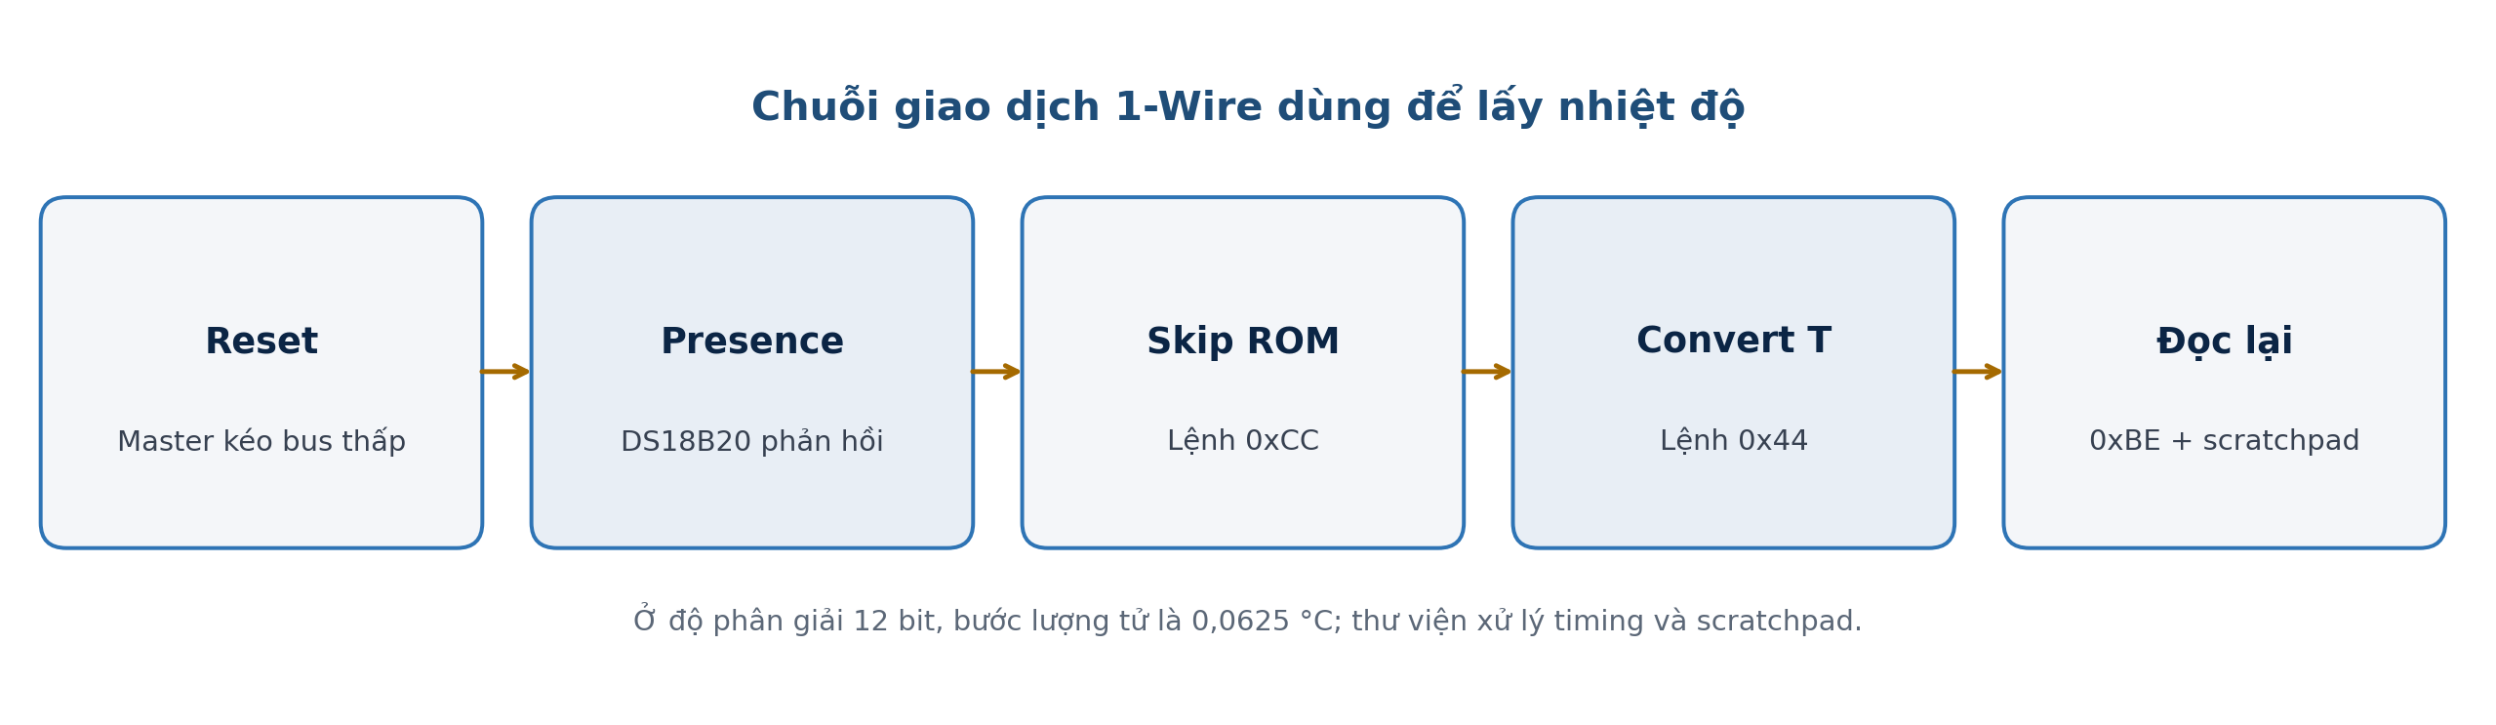
Hình 1. Chuỗi thao tác 1-Wire được thư viện OneWire và DallasTemperature đóng gói
Thông số | Giá trị sử dụng | Ý nghĩa
Nguồn | 5 V | Cấp nguồn ngoài cho DS18B20
Điện trở DQ | 4,7 kΩ | Kéo bus lên mức logic 1
Độ phân giải | 12 bit | Bước lượng tử 0,0625 °C
Chu kỳ lấy mẫu | 1.000 ms | Một kết quả mỗi giây
Baud rate | 9.600 | Quan sát bằng Serial Monitor
Lưu ý bus: Không bỏ điện trở 4,7 kΩ. Khi DQ bị hở hoặc đấu sai, thư viện trả về DEVICE_DISCONNECTED_C và chương trình in “Sensor error”.

03 • THIẾT KẾ PHẦN CỨNG

Sơ đồ mạch Arduino Uno R3 trên Wokwi
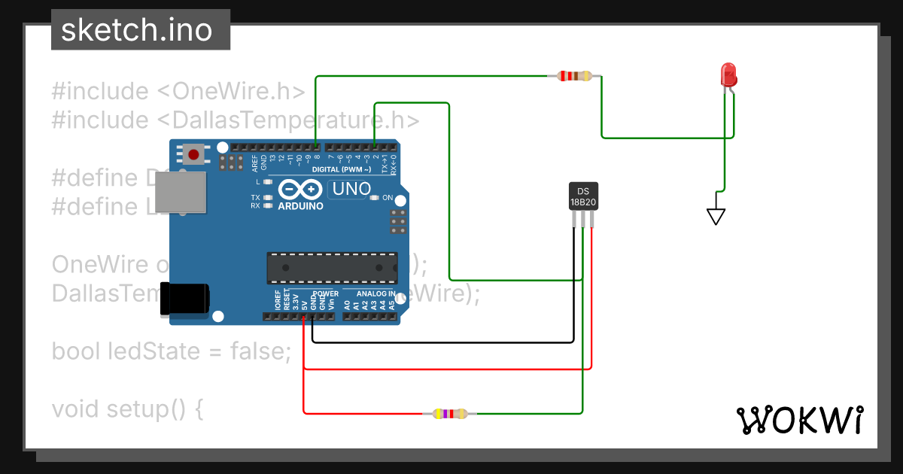
Hình 2. Mạch mô phỏng thực tế từ project Wokwi do sinh viên cung cấp
Linh kiện | Chân | Kết nối Uno R3 | Ghi chú
DS18B20 | VCC | 5V | Nguồn ngoài
DS18B20 | GND | GND | Chung mass
DS18B20 | DQ | D2 | Bus 1-Wire
R1 | 4,7 kΩ | 5V ↔ DQ/D2 | Điện trở kéo lên
LED đỏ | Anode | D8 qua R2 | LED bật khi HIGH
R2 | 220 Ω | D8 ↔ Anode | Hạn dòng LED
LED đỏ | Cathode | GND | Chiều dòng về mass

Kiểm tra trước khi chạy
- Xác định đúng mặt phẳng chân DS18B20 trong Wokwi: GND – DQ – VCC.
- Bảo đảm DQ chỉ nối vào D2 và có nhánh kéo lên 5 V qua 4,7 kΩ.
- LED phải có điện trở 220 Ω nối tiếp; anode nhận tín hiệu từ D8, cathode xuống GND.

04 • THIẾT KẾ PHẦN MỀM

Cấu trúc chương trình và luồng điều khiển
Mã nguồn chia trách nhiệm thành ba phần: lớp OneWire điều khiển tín hiệu bus, DallasTemperature cung cấp giao diện đọc nhiệt độ, và logic ứng dụng quyết định LED/Serial. Cách tách này làm mã ngắn, dễ kiểm thử và vẫn phản ánh đúng chuỗi xử lý trong video.
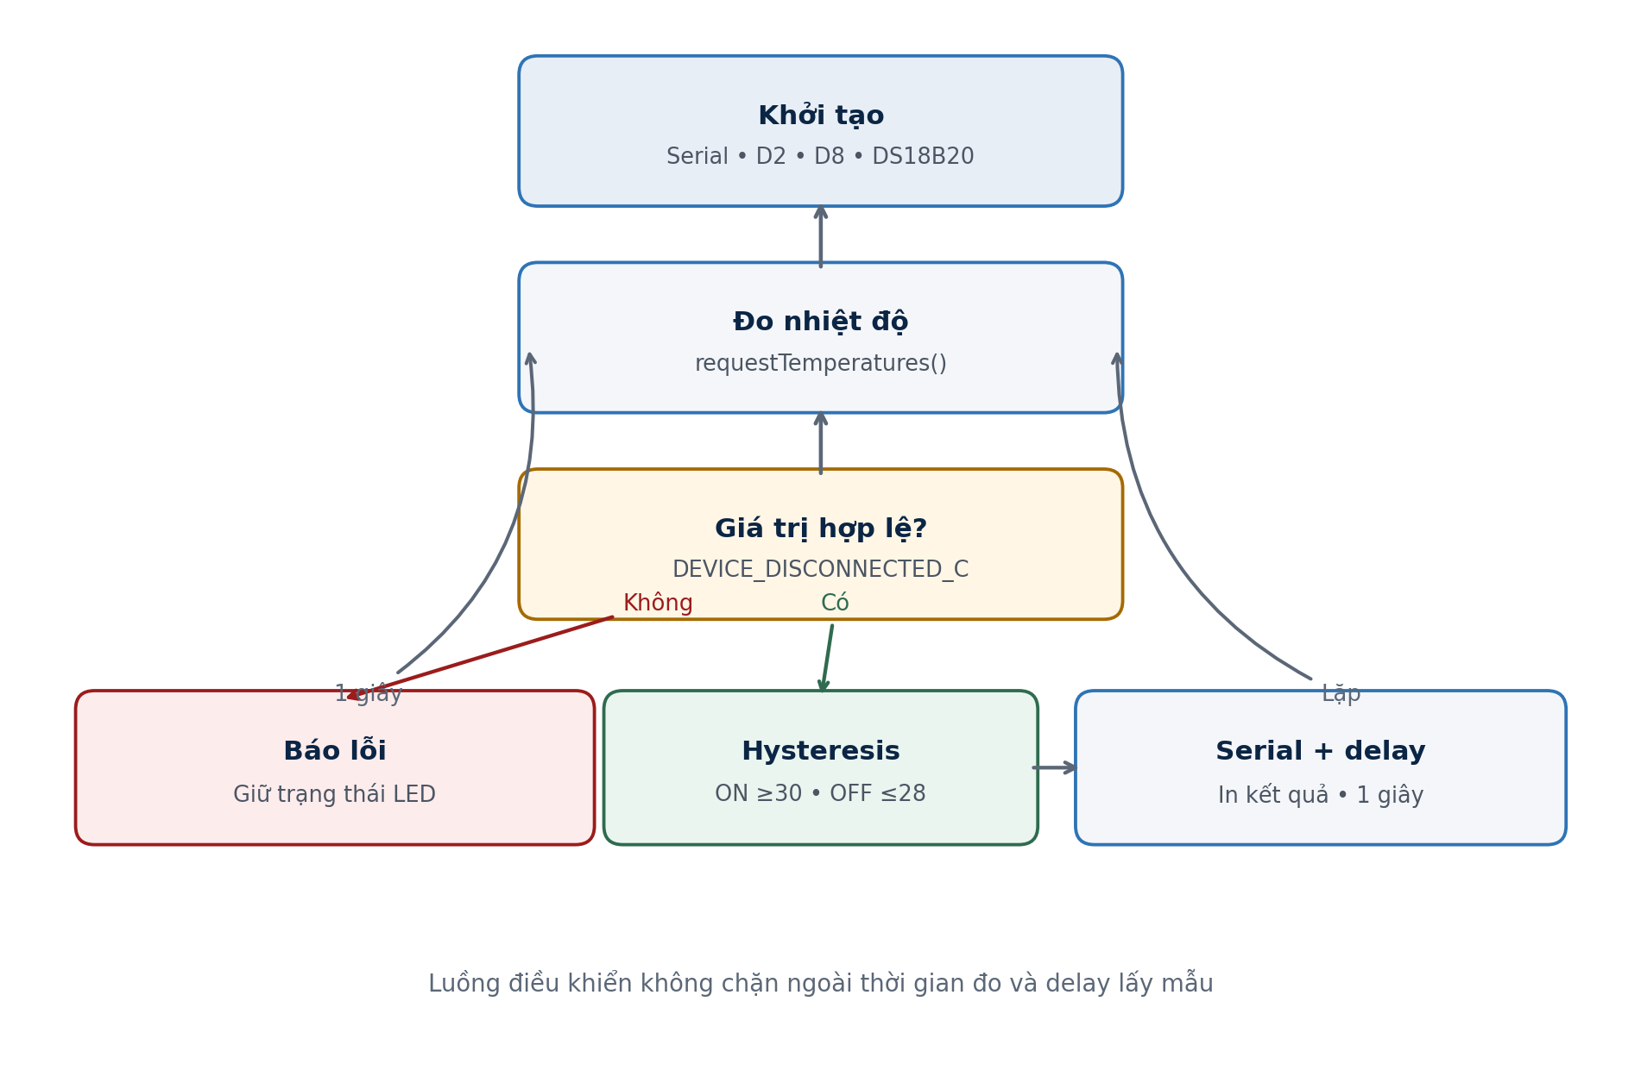
Hình 3. Lưu đồ vòng lặp đọc cảm biến và điều khiển LED

Các quyết định thiết kế
- D2 được khai báo bằng hằng số DS18B20_PIN; D8 được khai báo bằng LED_PIN.
- Hai ngưỡng 30 °C và 28 °C tạo hysteresis, ngăn LED bật/tắt liên tục khi nhiệt độ dao động sát 30 °C.
- Khi cảm biến lỗi, chương trình không thay đổi LED; trạng thái gần nhất được giữ và lỗi được báo trên Serial.
- Chu kỳ 1 giây phù hợp thời gian chuyển đổi 12 bit và thuận tiện quan sát trong mô phỏng.
Quy tắc hysteresis: T ≥ 30 °C → ON; T ≤ 28 °C → OFF; 28 °C < T < 30 °C → giữ trạng thái trước.

05 • MÃ NGUỒN

Phân tích các khối lệnh quan trọng

Khởi tạo bus và phần cứng
constexpr uint8_t DS18B20_PIN = 2U;
constexpr uint8_t LED_PIN = 8U;
OneWire oneWire(DS18B20_PIN);
DallasTemperature sensor(&oneWire);
void setup() {
Serial.begin(9600);
pinMode(LED_PIN, OUTPUT);
sensor.begin();
sensor.setResolution(12);
}
OneWire gắn bus vào D2; đối tượng DallasTemperature nhận tham chiếu bus này. Trong setup(), LED được đặt là ngõ ra, cảm biến được khởi động và chọn độ phân giải 12 bit.

Đọc dữ liệu và xử lý lỗi
sensor.requestTemperatures();
const float temperatureC = sensor.getTempCByIndex(0);
if (temperatureC == DEVICE_DISCONNECTED_C) {
Serial.println(F("Sensor error"));
delay(SAMPLE_PERIOD_MS);
return;
}
requestTemperatures() ra lệnh chuyển đổi; getTempCByIndex(0) trả về nhiệt độ cảm biến đầu tiên. Giá trị DEVICE_DISCONNECTED_C là tín hiệu lỗi kết nối do thư viện định nghĩa.

Điều khiển LED có vùng trễ
if (temperatureC >= 30.0F) {
ledState = true;
} else if (temperatureC <= 28.0F) {
ledState = false;
}
digitalWrite(LED_PIN, ledState ? HIGH : LOW);
Nhánh else-if cố ý không có lệnh cho khoảng 28–30 °C. Vì vậy biến ledState giữ giá trị trước đó và tạo đặc tính hysteresis.

06 • MÔ PHỎNG

Chạy Wokwi và kiểm thử chức năng

Quy trình thực hiện
- Mở project Wokwi theo liên kết ở trang 2 và nhấn Start the simulation.
- Mở Serial Monitor; kiểm tra dòng DS18B20 START xuất hiện ở 9.600 baud.
- Bấm vào cảm biến DS18B20 và thay đổi thanh nhiệt độ theo từng ca kiểm thử.
- Quan sát đồng thời giá trị Serial và LED đỏ, sau đó ghi nhận Pass/Fail.
DS18B20 START
Temperature: 22.00 C | LED: OFF
Temperature: 30.00 C | LED: ON
Temperature: 29.00 C | LED: ON
Temperature: 28.00 C | LED: OFF
Kết quả Serial mong đợi khi chạy chuỗi nhiệt độ 22 → 30 → 29 → 28 °C
Ca | Tình huống | LED mong đợi | Tiêu chí đạt
TC01 | 22 °C | OFF | In 22,00 °C; LED tắt
TC02 | 30 °C | ON | Bật đúng tại ngưỡng
TC03 | 29 °C sau TC02 | ON | Giữ trạng thái ON
TC04 | 28 °C | OFF | Tắt đúng tại ngưỡng
TC05 | 29 °C sau TC04 | OFF | Giữ trạng thái OFF
TC06 | Ngắt dây DQ | Giữ trước đó | In “Sensor error”
Phạm vi xác minh: Ảnh mạch là ảnh thật từ project Wokwi; bảng trên là bộ tiêu chí nghiệm thu để người thực hiện chạy và đánh dấu kết quả.

07 • CÔNG CỤ

Cài đặt, build và nạp bằng VS Code + PlatformIO

Thiết lập môi trường
- Cài Visual Studio Code, sau đó cài extension PlatformIO IDE.
- Mở đúng thư mục P1.8_DS18B20_UNO_R3; không chỉ mở riêng file main.cpp.
- Chờ PlatformIO đọc platformio.ini và tải platform Atmel AVR cùng hai thư viện.
- Nhấn Build hoặc chạy pio run. Khi có Uno R3 thật, chọn đúng cổng COM và chạy pio run -t upload.
- Mở Serial Monitor bằng pio device monitor; cấu hình monitor_speed đã đặt là 9600.
[env:uno]
platform = atmelavr
board = uno
framework = arduino
monitor_speed = 9600
lib_deps =
paulstoffregen/OneWire@^2.3.8
milesburton/DallasTemperature@^4.0.6

Kết quả kiểm tra biên dịch
Hạng mục | Kết quả | Tỷ lệ / kiểm tra
Board đích | ATmega328P, 16 MHz | Arduino Uno R3
Flash | 8.662 / 32.768 byte | 26,4% — đạt
SRAM tĩnh | 259 / 2.048 byte | 12,6% — đạt
Firmware | firmware/firmware.hex | SHA-256: 3745911a…91867
Đánh giá: Dung lượng còn dư lớn cho cả Flash và SRAM; cấu hình hiện tại phù hợp Uno R3 và có thể mở rộng thêm cảnh báo hoặc hiển thị mà không chạm giới hạn tài nguyên.

08 • HOÀN THIỆN

Lỗi thường gặp, kết luận và tài liệu tham khảo

Xử lý sự cố
Hiện tượng | Nguyên nhân có thể | Cách khắc phục
Sensor error | DQ hở/sai chân; thiếu pull-up | Kiểm tra D2 và điện trở 4,7 kΩ
Luôn 85 °C | Đọc quá sớm sau cấp nguồn | Chờ chuyển đổi; dùng requestTemperatures()
LED không sáng | Đảo cực LED hoặc sai D8 | Đối chiếu anode/cathode và R2
Serial rác | Sai baud rate | Đặt Serial Monitor ở 9600
PlatformIO thiếu thư viện | lib_deps chưa tải xong | Kiểm tra mạng rồi Clean/Build lại

Kết luận
Bài P1.8 đã được chuyển sang Arduino Uno R3 nhưng vẫn giữ nguyên nguyên lý giao tiếp 1-Wire với DS18B20. Mạch Wokwi, sơ đồ chân, mã nguồn PlatformIO và mã Wokwi đều thống nhất ở D2/D8. Chương trình đọc nhiệt độ mỗi giây, báo lỗi khi mất cảm biến và điều khiển LED ổn định nhờ vùng trễ 28–30 °C.
Kết quả biên dịch xác nhận chương trình vừa tài nguyên của ATmega328P. Gói nộp kèm README hướng dẫn chạy, source code, file mô phỏng, firmware HEX và báo cáo ở cả định dạng DOCX/PDF.

Tài liệu tham khảo
- Video P1.8 — Thiết kế và lập trình hệ thống nhúng: giao tiếp 1-Wire, DS18B20
- Analog Devices — DS18B20 Programmable Resolution 1-Wire Digital Thermometer datasheet
- Arduino — Uno Rev3 documentation
- Wokwi — DS18B20 reference
- Paul Stoffregen — OneWire library
- Miles Burton — DallasTemperature library

